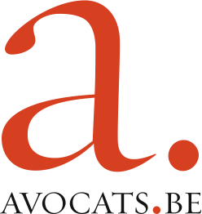

COMMUNIQUE DE PRESSE DU 26 MAI 2014

APRES L’ATTENTAT DU MUSEE JUIF : LA TOLERANCE ET LE RESPECT MUTUEL DOIVENT PREVALOIR SUR LA HAINE ET LA DISCORDE

AVOCATS.BE, qui réunit les 7500 avocats francophones et germanophones de Belgique, a appris avec révolte et consternation le lâche attentat qui a coûté la vie à trois personnes (et mis gravement en danger les jours d’une quatrième) qui avaient pour seule caractéristique de visiter le Musée juif de Bruxelles.

Au-delà des mesures d’enquête et de sécurité qui devront être prises pour identifier les coupables de cet acte abject et pour assurer la sécurité de tous ceux qui fréquentent des lieux marqués par l’appartenance à une communauté, quelle qu’elle soit, AVOCATS.BE tient à dénoncer la gravité de l’atteinte qui est ainsi portée à nos valeurs fondamentales de liberté, de dignité et d’égalité.

La Belgique est et doit rester un pays dans lequel chacun est libre de pratiquer la religion qu’il a choisie, dans la tolérance et le respect des choix que les autres ont accomplis.

AVOCATS.BE ne peut accepter que des actes d’une violence odieuse, visant une communauté parce qu’elle est une communauté, viennent ainsi semer la haine et la discorde là où ne devraient régner que la solidarité et la compréhension mutuelle.

AVOCATS.BE présente ses plus sincères condoléances aux familles des victimes.

